投教进百校

湖南涉外经济学院“大学生金融知识讲座活动”（第一期）成功举办

12月25日，由湖南涉外经济学院联合财信证券主办的“大学生金融知识讲座”（第一期）活动成功举行，约313名学校师生及在线投资者通过财信证券APP直播间参与。

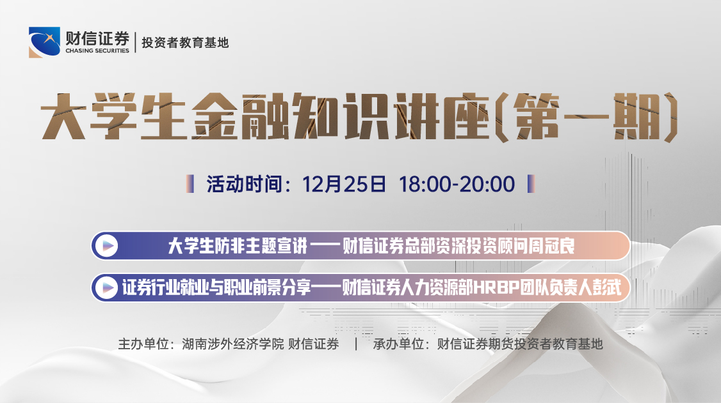

大学生金融知识讲座是为满足金融专业类学生拓展金融实践知识，将金融理论学习与金融实践学习相结合，提升学生综合专业素养而开设，主要面向湖南涉外经济学院金融系开展，同时也面向其他院系学生及线上投资者开放。

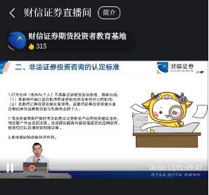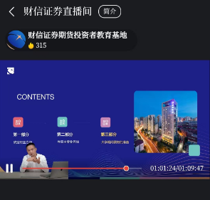

第一期活动通过线上课程形式开展，活动主题聚焦大学生防范非法证券活动和证券行业就业。

在大学生防范非法证券课程环节，财信证券总部资深投资顾问周冠良向同学们介绍不同类型的非法证券活动特点，并通过真实发生的案例阐述了非法证券活动的危害，最后向同学介绍了官方网站查询等识别方法。

在证券行业就业课程环节，财信证券人力资源部HRBP团队负责人彭武针对金融系同学感兴趣的证券行业就业话题，向同学详细介绍了证券行业从业的要求和相关能力，并着重向同学们分享了在校期间建议重点关注和提升的领域。

12月期间，湖南涉外经济学院和财信证券将以直播课程的形式陆续推出共计5场“大学生金融知识讲座”活动，丰富同学们在疫情期间的课外学习选择。

附件：活动预告及直播通道二维码

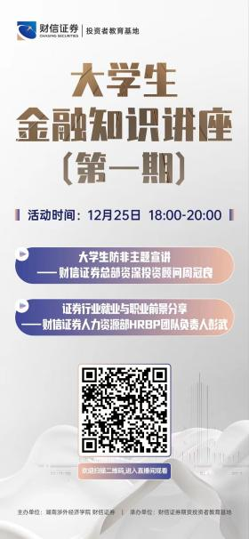

财信证券股份有限公司

2022年12月31日